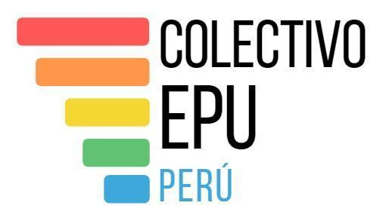
LA SITUACIÓN DE LOS DERECHOS ECONÓMICOS, SOCIALES Y CULTURALES EN EL PERÚ

El presente informe ha sido elaborado por el Colectivo EPU de Perú para el cuarto ciclo del Examen Periódico Universal de la ONU en julio 2022. Ahora lo presentamos al Comité de Derechos Económicos, Sociales y Culturales – DESC de las Naciones Unidas. Las siguientes organizaciones integran el Colectivo EPU de Perú:
Acción por los Niños; Aldeas Infantiles SOS; Campaña Peruana por el derecho a la Educación; Centro de Estudios y Publicaciones; CESIP; Centro de Desarrollo Étnico – CEDET; Centro de la Mujer Peruana Flora Tristán; Comisión de Damas Invidentes del Perú – CODIP; Centro de Culturas Indígenas del Perú – Chirapaq; Escuela para el Desarrollo; Instituto Promoviendo Desarrollo Social – IPRODES; Mesa de Discapacidad y Derechos de la CNDDHH; Foro Educativo; Qosqo Maki; Save the Children; Voces Ciudadanas; Warmi Huarmi; World Vision Perú; el Observatorio de los Derechos Sexuales y Reproductivos de las Personas con Discapacidad, ODISEX PERU y, Terre des Hommes Suisse.

 | 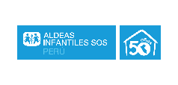 | 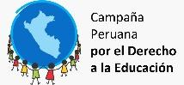 | 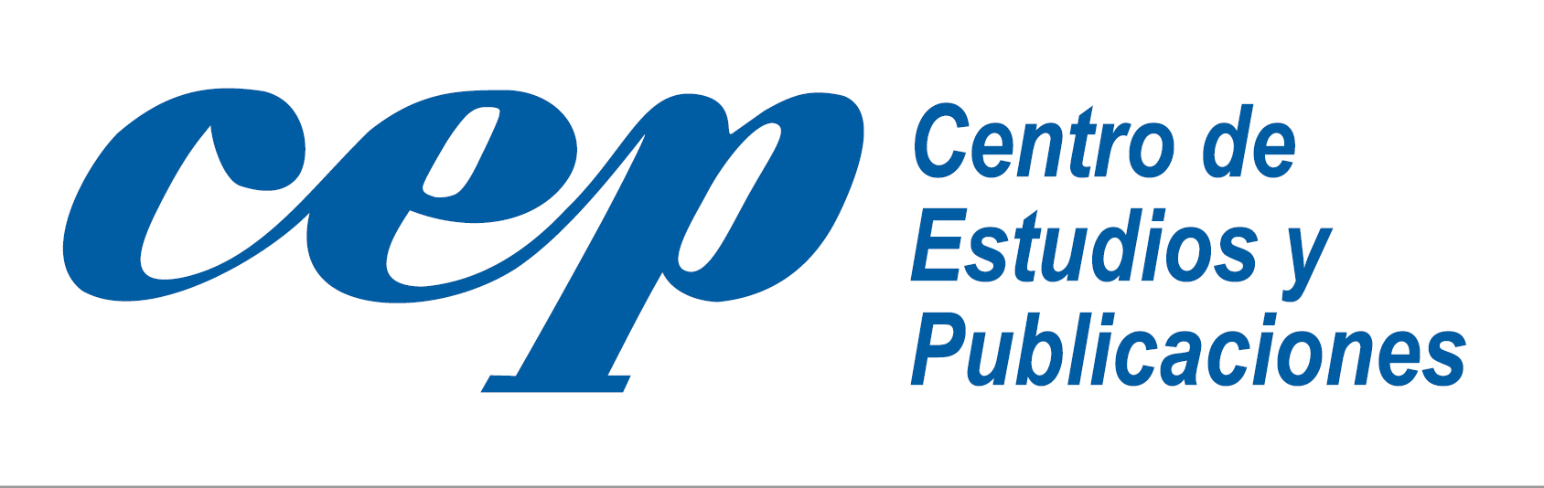 | 
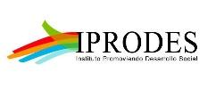 | 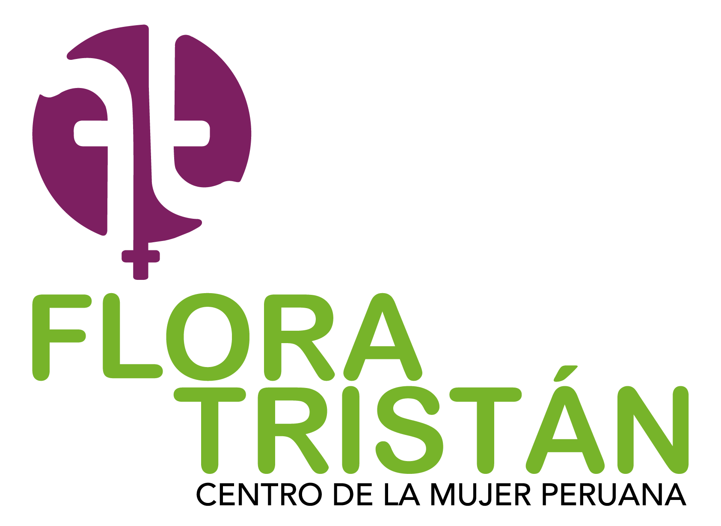 | 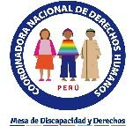 | 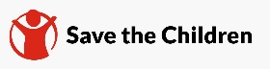 | 
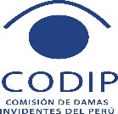 | 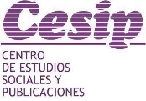 | 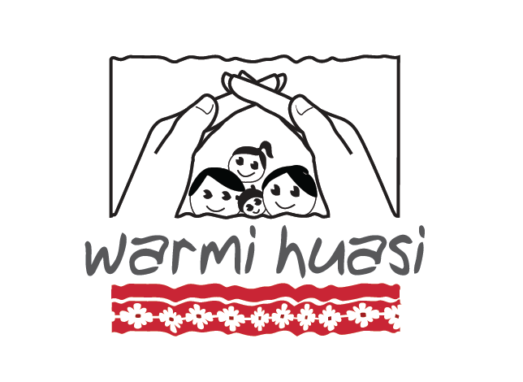 | 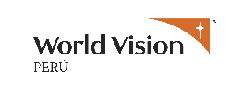 | 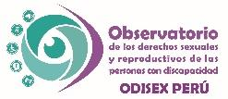
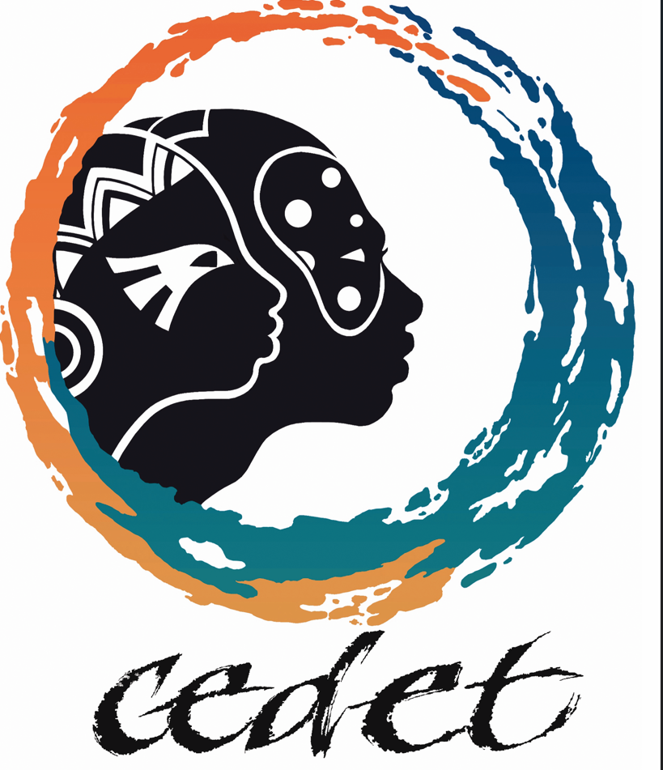 |  |  | 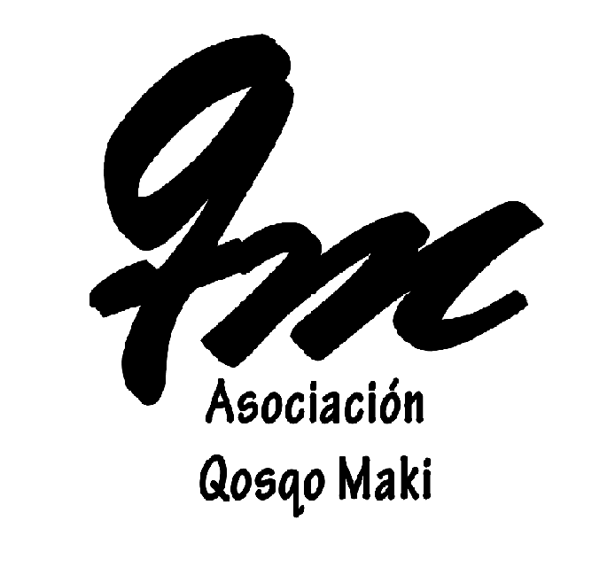 | 

- DERECHO A UNA VIDA LIBRE DE VIOLENCIA
  - Derecho a una vida libre de violencia para niñas, niños y adolescentes

RECOMENDACIÓN | CEDAW, 2022  EPU 2017.  Comité de los Derechos del Niño y ODS.
1. NIVEL DE IMPLEMENTACIÓN | Aplicado parcialmente
2. CONTEXTO | Existe un marco normativo que establece un sistema de protección hacia niñas, niños y adolescentes (NNA) víctimas de todo tipo de violencia acorde con el derecho internacional de los derechos humanos. Sin embargo, no se implementa en su totalidad.  Las penas son altas, cadena perpetua a violadores de NNA menores de 14 años y 30 a 35 años para mayores de 14 hasta 18 años, pero no se aplican. Incluso existe la imprescriptibilidad de la pena y de la acción penal.  Violencia contra NNA:  El Centro de Emergencia Mujer de enero a junio del 2022: registró 27,155 casos de violencia física (7512), psicológica (10,166), sexual (9306) y económica (171) contra NNA. En el 2021, 52,104 casos de violencia física 29.9%, psicológica 39.6%, sexual 29.9% y económica 0.6% contra NNA. En el 2020, 35,661 casos de violencia física 29%, psicológica 43% y sexual 27%. En el 2019, 55,565 casos de violencia física 32%, psicológica 45% y sexual 22%.  Salud Mental, debido a la pandemia por la Covid-19 aumentó la violencia contra NNA. En el 2021, el 60.3% de los niños de 6 a 11 años, el 44.4% en edades de 1.5 a 5 años y el 59.3% de los adolescentes sufrieron maltrato físico de sus cuidadores.  Violencia sexual tiene rostro de niña y adolescente  De enero a junio del 2022, se registró 9306 casos de violencia sexual contra NNA entre 0 y 17 años y, en el 78.8% de los casos existe una relación de tipo familiar entre el posible perpetrador y la víctima. Entre enero y diciembre del 2021, 22,456 casos, el 94.5% mujeres; y, el 69.6% NNA entre 0 y 17 años; en el año 2020, 13,843 casos, 93.7% mujeres y, 69.2% NNA de 0 a 17; en el 2019, 18,044 casos, 93.9% mujeres; 68.5% NNA de 0 a 17 años; y, en el 2018, 12,839, 93% mujeres y, 69.8% NNA entre 0 y 17 años.  En el 2021, MINSA entregó el kit de emergencia sexual sólo a 2,519 víctimas de violación sexual (el 65 % son NNA); en el 2020 a 1,325 y, en el 2019 a 564. Pero, solo el 5% de las víctimas de violencia sexual acuden a un servicio de salud.  El agresor es un pariente de la víctima o una persona conocida. El 51% de los agresores de NNA víctimas de violencia sexual eran del entorno familiar (tío, padrastro, padre, primo, hermano y abuelo) y en el 59.4% de los casos ocurrió más de una vez.  No hay data unificada, ni sobre la judicialización de los casos ni respecto de la carga procesal: “las víctimas sufren desprotección, falta de debida diligencia y la inoperancia del sistema de justicia penal.  No se ha implementado un sistema único de reporte de las incidencias de violencia contra NNA, se evidencia en la poca articulación entre operadores, incidiendo en la no mejora ni fortalecimiento de los servicios de protección.  Castigo físico y humillante  En el año 2019, el 52.2% de niñas y niños entre los 9 y 11 años reportó que había sido víctima de violencia física, más de 60% en el caso de adolescentes entre 12 y 17 años; y, más del 90% de los que fueron víctima de violencia física indicaron que un integrante de su familia había sido el causante.  En 2019, el índice de tolerancia social hacia la violencia a NNA fue de 58.5%.  Niñas desaparecidas  En enero del 2022, Defensoría del Pueblo reportó 443 NNA como desaparecidos, 378 eran niñas y adolescentes mujeres (85% afirma la relación género y edad de las víctimas como factores de vulnerabilidad). En 2021, desaparecieron más de 5,900 mujeres en su mayoría niñas y adolescentes (3,897), 7% más que las cifras del 2020.  Embarazo forzado  En el 2020, de los 1158 nacidos vivos de mujeres menores de 15 años de edad: 895 tenían 14 años cuando dieron a luz; 216 tenían 13 años; 38 tenían 12 años, 9 tenían entre 9 y 11 años de edad, según MINSA. Y, en el 2019, 1,029 tenían 14 años de edad.  Violencia y desprotección familiar  La violencia es uno de los principales factores del abandono y la desprotección familiar hacia NNA, generando una recarga laboral en las UPE. Solo en 2019, se atendieron 28,936 casos; en 2020, 17,608 casos; y, en 2021, 22,109 casos.  Aquellos que son declarados en desprotección familiar, son derivados a Centros de Acogida Residencial (CAR), donde no todos cumplen con las competencias para la atención adecuada. No hay data sobre la violencia interna en CAR, pero sí se han identificado casos de violencia y maltrato. Según MIMP, los reingresos son de 58.98% por causa de violencia; 50.78% por negligencia o descuido y, 22.27% por conductas de riesgo en la familia de origen. La oferta de cuidado alternativo para proteger a NNA no es adecuada ni suficiente.  NNA en situación de calle, son llevados a realizar trabajos peligrosos en las minas, a ser explotados sexual y laboralmente.  NNA migrante  De enero a octubre de 2020, el CEM atendió un total de 1019 extranjeros, el 90,4% fueron mujeres y el 23,3% de NNA fueron víctimas de actos de violencia.  DEMUNA  Es el servicio más próximo y especializado para brindar apoyo y asesoría a NNA. Hay 1,890 DEMUNAS, solo 380 han sido acreditadas para operar. En zonas rurales no hay Demuna, agravando las posibilidades de denuncia y defensa hacia la niñez.  PRESUPUESTO PÚBLICO  Las asignaciones en el presupuesto público para poner fin a la violencia contra NNA se encuentran dispersas en otros presupuestos, no específicos y son de escasa magnitud para enfrentar el problema.
3. RECOMENDACIONES AL ESTADO PERUANO: | • Unificar un sistema de datos articulado, desagregado e interinstitucional sobre los casos de violencia a NNA que contribuya a la elaboración de políticas públicas en favor de NNA.  • Crear juzgados y fiscalías especializadas y amigables para atender a NNA víctimas y testigos de violencia.  • Implementar y difundir el registro único de agresores para el acceso a la población como mecanismo de transparencia y protección.  • Implementar políticas y normas de control migratorio que permitan la reunificación familiar de las NNA migrantes no acompañados y separados.  • Creación de un programa de fortalecimiento familiar para prevenir situaciones de violencia y restituir el derecho a vivir en familia.  • Capacitación y sensibilización a operadores de UPES, policía y serenazgo sobre NNA en situación de calle.  • Asegurar la entrega y uso adecuado del KIT DE EMERGENCIA a NNA víctimas de violencia sexual.  • Crear e implementar un programa presupuestal orientado a resultados, destinado a prevenir y eliminar la violencia contra NNA.  • Aprobar el “Plan de Acción Específico para la Eliminar Violencia contra Niñas, Niños y Adolescentes”.

  - Derecho a acceder a la justicia en casos de violencia contra la mujer
RECOMENDACIÓN | EPU 2017  CEDAW 2022
1. NIVEL DE IMPLEMENTACIÓN | Aplicado parcialmente
2. CONTEXTO | Existen avances en el marco normativo de prevención y atención de la Violencia Basada en Género - VBG, pero su implementación se enfrenta a problemas estructurales como los estereotipos de género en los operadores de justicia y la naturalización de la VBG contra las mujeres. Además de la insuficiente voluntad política por el Ejecutivo para implementarlo y el conservadurismo por la mayoría de bancadas en el Legislativo, que amenazan continuamente con generar retrocesos en las políticas de igualdad de género y lucha contra la VBG. Y, la Alta prevalencia de las diversas formas de violencia contra las mujeres.  Violencia por parte de pareja o ex pareja  En el 2020, el 54.8% de mujeres sufrieron algún tipo de violencia por parte de sus esposos o compañeros. Hubo más casos en el área urbana (55,3%) que en el área rural (52,3%). Del total de víctimas, sólo el 26.2% acudió a una institución pública a buscar apoyo; este porcentaje fue menor al reportado en el 2019 (29.5%), lo cual refleja que las barreras en el acceso a los servicios de protección y justicia incrementaron durante la emergencia sanitaria, ENDES.  Feminicidios y tentativas de feminicidio  En el 2021, hubo 136 feminicidios (en 2020, 131); la mayoría de casos ocurrieron en Lima Metropolitana, seguido por Arequipa, Cusco, San Martín y Callao. El 82.4% de víctimas eran adultas y 4.4% eran adultas mayores. El 59.6% de casos fueron perpetrados por las parejas de las víctimas, el 15.4% por ex parejas, y el 6.6% por un familiar. Ese mismo año, ocurrieron 293 tentativas de feminicidio. Al mes de junio de 2022, se han reportado 122 tentativas de feminicidio y 61 casos con características de feminicidio: 16.4% niñas y adolescentes; 80.3% adultas y 3.3% adultas mayores. En el 50.8% de los casos fue la pareja el perpetrador (MIMP).  Manifestaciones de violencia sexual  MIMP reportó 22456 atenciones en el año 2021; 605 de ellos fueron contra mujeres con alguna discapacidad mental o física; 29, contra mujeres de la comunidad LGTBIQ. Aproximadamente, el 30% de víctimas eran mujeres adultas. 10 251 casos fueron denunciados por violación sexual; 5117, por actos contra el pudor y 615 por hostigamiento sexual. En el 2022, los casos atendidos por violencia sexual de enero a mayo ascendieron a 10787; el 94.8 % de víctimas eran mujeres. La mayoría de casos ocurrieron en Lima (27.7%), seguido de Arequipa (8.7%), La Libertad (5.1%) y Junín (4.7%).  De enero a junio de 2022 se reportaron 44 casos de trata con fines de explotación sexual, el 86.4% contra NNA y 13.6% contra mujeres adultas.  Acoso sexual en espacios públicos  En 2021, 522 casos atendidos en CEM. El 57.9% de víctimas fueron mujeres adultas; la mayoría ocurrió en Lima (29.6%), Arequipa (7.9%) y La Libertad (6.6%). De enero a mayo de 2022, se denunciaron 127 casos.  Acoso político  De julio a diciembre del 2021 se atendieron 4 casos de acoso político. De enero a mayo de 2022, 4 casos. Todas mujeres de 18 a 59 años.  Desapariciones de mujeres  En el 2021, la Defensoría del Pueblo reportó 5 904 notas de alerta por desaparición de niñas, adolescentes y mujeres adultas (16 en promedio por día), 7% más que en el 2020, 5521. Del total, 34% fueron de mujeres adultas. Lima (2260), Lambayeque (311), Cusco (287), Arequipa (278) y La Libertad (252) es donde hay más registros. Es alarmante, teniendo en cuenta que las desaparecidas pueden terminar asesinadas (feminicidio) o reclutadas en redes de explotación sexual y por lo tanto ser víctima de la trata. En el 2020, el 25% de las víctimas de feminicidio habían sido reportada como desaparecidas.  Problemas en los servicios durante la pandemia  Durante la pandemia, los números de personas atendidas en los CEM disminuyeron en 40%, debido a que los CEM fueron temporalmente suspendidos entre abril y junio del 2020. También descendió la emisión de medidas de protección, en el 2020 se dictaron 230 623, mientras que, en el 2019, se dictaron 278 717 y en el 2018, 244 831.  Tolerancia social a la violencia contra las mujeres  El 33% de la población considera que “mujer infiel debe tener alguna forma de castigo por parte de su pareja”, el 53% considera que debe cumplir su “rol” de madre y esposa, después cumplir sus sueños, y el 26% que debe estar dispuesta a tener relaciones sexuales cuando su pareja lo desee (ENARES).
3. RECOMENDACIONES AL ESTADO PERUANO | • Sistema de Justicia: Asignar de mayores recursos presupuestales, logísticos y humanos al Sistema Nacional Especializado de Justicia para la Protección y Sanción de la Violencia contra las Mujeres e integrantes del grupo familiar.  • Debe ampliarse la cobertura de los Juzgados y Fiscalías Especializadas en todas las regiones del país.  • Acceso a la justicia para mujeres, niñas y adolescentes con discapacidad.  • Elevar a nivel de Dirección la sección de Familia y Violencia contra las Mujeres y Grupo Familiar de la Policía, deben ser responsables de recibir e investigar las denuncias de casos de violencia.  • Garantizar la implementación de programas de capacitación continuos y obligatorios en normativa sobre prevención y atención de la VBG así como los enfoques pertinentes que apunten a la especialización en todo el sistema nacional de justicia y servicios de atención.  • Incrementar el presupuesto -PPOR 1002- especialmente para los productos de prevención de la VBG y otros que incorporen la interseccionalidad. Así como el cumplimiento de la Estrategia Nacional de Prevención.  • Presupuesto para implementar las Alertas de emergencia a través del SISMATE y otros componentes del Sistema Nacional de Búsqueda de personas desaparecidas.  • Modificar Protocolo Interinstitucional de Búsqueda de Personas Desaparecidas en situación de vulnerabilidad para activar alerta de emergencia en todos los casos en que desaparezca una mujer, independientemente de si se encuentra o no en una situación de alto riesgo en todo su ciclo de vida.  •Tipificar el delito de desaparición perpetrada por particulares, con agravante si éste ocurre por móviles de discriminación o violencia de género.  • Exigir el cumplimiento del mandato de búsqueda de mujeres desaparecidas y el reconocimiento como víctimas a los familiares para su atención en los servicios.  • Interseccionalidad: Estado debe investigar, recoger datos y elaborar informe sobre crímenes de odio, violencia contra mujeres con discapacidad y mujeres indígenas.

- DERECHO A LA SALUD

RECOMENDACIÓN | Agua potable, Cedaw 2022 y EPU 2017.
1. NIVEL DE IMPLEMENTACIÓN: | Aplicado parcialmente
2. CONTEXTO: | Cobertura de agua potable y saneamiento es deficiente evidenciándose durante la pandemia en establecimientos de Salud y Educación periurbanos y rurales.  Información del 2020 no permite ver brechas en zonas rurales ni acceso de Personas Con Discapacidad (PCD).
3. RECOMENDACIONES AL ESTADO PERUANO: | Dotar con partidas para reducir brecha de cobertura de agua potable y saneamiento en 70% en servicios de Salud y Educación periurbanos, rurales, comunidad indígena y PCD.
RECOMENDACIÓN | Garantizar servicios de salud, EPU 2017.
1. NIVEL DE IMPLEMENTACIÓN: | No se ha aplicado
2. CONTEXTO: | En 2018, los niños menores de 5 años perdieron 181,480 años de vida ajustados por discapacidad (AVISA) producto de diversas enfermedades, representando el 10.7%.  La principal pérdida de años saludables en mujeres fue por enfermedades no transmisibles; seguidas de enfermedades transmisibles, accidentes y lesiones.  El 20% de niños y niñas padecen trastornos de conducta y de las emociones.
3. RECOMENDACIONES AL ESTADO PERUANO: | • Reincorporación al 100% del personal asistencial y administrativo en los centros de salud, con 4 dosis de vacuna contra COVID-19, para atención al público.  • Garantizar suministro de medicamentos: biológicos, vacunas, terapias, rehabilitación y todo lo requerido para atención integral en particular en las zonas rurales y remotas.  • Ampliar las prestaciones del Plan de Salud (PEAS) para las Personas con Discapacidad (PCDs).  • Priorizar la salud integral de las PCD, con acceso a servicios que cumplan condiciones de calidad, aceptabilidad, accesibilidad y disponibilidad con cobertura al seguro integral.  • Implementar protocolos de atención diferenciada a PCD.  • Garantizar que SuSsalud fiscalice y atienda denuncias oportunamente.  • Capacitación a todo el personal de los centros de salud con enfoque de derechos humanos, de discapacidad, género e interseccionalidad.  • Campañas para reeducar en nutrición y cuidado de la salud integral de la niñez y adolescencia.

RECOMENDACIÓN | Mortalidad materna, EPU 2017.
1. NIVEL DE IMPLEMENTACIÓN: | No se ha aplicado, en retroceso.
2. CONTEXTO: | Elevada tasa de mortalidad materna. Hay mayor riesgo en zonas rurales con bajo nivel de accesibilidad a los servicios de salud. Mortalidad materna disminuyó hasta 2019, con la pandemia aumentó durante el 2020 y el 2021 debido al cierre del primer nivel de atención, reducción de camas UCI y por la COVID-19.
3. RECOMENDACIONES AL ESTADO PERUANO: | • Reabrir primer nivel de atención al 100%, recuperar y ampliar disponibilidad de camas UCI para emergencias materno-neonatales.

RECOMENDACIÓN | Educación sexual integral, EPU 2017.
1. NIVEL DE IMPLEMENTACIÓN: | Aplicado parcialmente
2. CONTEXTO: | Se incluyó la ESI en el currículo en el 2016 y se elaboró una Guía en el 2021.  Se acaba de aprobar una Ley 31498, que amenaza su permanencia en el curriculum arriesgando el cumplimiento de la recomendación dirigida a prevenir el embarazo de niñas y adolescentes y prevenir la violencia.
3. RECOMENDACIONES AL ESTADO PERUANO: | • Derogar la Ley N°31498.  Garantizar el cumplimiento de los Lineamientos para una educación sexual integral aprobado por R.V.M 169-2021-MINEDU.  • Implementar en el currículum la ESI con enfoque de discapacidad e interseccionalidad.

RECOMENDACIÓN | Aborto terapéutico, EPU 2017
1. NIVEL DE IMPLEMENTACIÓN: | Aplicado parcialmente, en riesgo de retroceso.
2. CONTEXTO: | Congreso aprobó el predictamen P.L. N° 1520 que pondría en riesgo el acceso de niñas y mujeres al aborto terapéutico.  Los prejuicios y estereotipos nocivos frente a la discapacidad conllevan a que familiares, pareja y profesionales de la salud decidan por el aborto en casos de mujeres con discapacidad embarazadas para evitar niñez con discapacidad, sin contar con el consentimiento informado.
3. RECOMENDACIONES AL ESTADO PERUANO: | - Mantener legislación aprobada sobre el aborto terapéutico, desarrollar servicios orientados a la atención de madres niñas y adolescentes menores de 14 años respecto a salud y DSR.  - Garantizar Implementación del Protocolo de Aborto Terapéutico adecuando su aplicación de niñas y adolescentes víctimas de embarazos forzados.  - Incluir indicadores de discapacidad en el registro de aborto “terapéutico”.  - Exhortar al Estado el desarrollo de investigaciones sobre mujeres con discapacidad esterilizadas sin su consentimiento.

RECOMENDACIÓN | Acceso a salud sexual y reproductiva, EPU 2017
- NIVEL DE IMPLEMENTACIÓN | Aplicado parcialmente  Posibles retrocesos
- CONTEXTO | Durante la pandemia se deshabilitaron los servicios de provisión de anticonceptivos y las campañas educativas DSR. Propuestas conservadoras ganan espacio en Ejecutivo y Congreso arriesgando los pocos avances logrados.  Patrones culturales: 52,7% de encuestados respalda que la mujer debe cumplir “rol de madre y esposa” y luego sus propios sueños. “En Puno, se encontró que es común asumir la maternidad a edades tempranas”.  ENDES 2021, el 78,1% de mujeres actualmente unidas estaban usando algún método anticonceptivo al ser entrevistadas. El Sector público es el mayor proveedor de métodos anticonceptivos modernos.  El uso de cualquier método anticonceptivo, entre MEF con discapacidad es de 68,5% y métodos modernos, el 60,7% de MEF con discapacidad.  La infección por VPH es la más frecuente entre adolescentes y jóvenes. Brecha de cobertura: primera dosis en adolescentes de 9 a 13 años al 2021 fue 71% y 58% en la segunda dosis.
- RECOMENDACIÓN AL ESTADO PERUANO | - Estado debe implementar y asegurar un Plan de Emergencia de provisión de servicios sexuales y reproductivos en momentos de crisis.  - Incorporar vacunación contra VPH a niños conforme al Reglamento de la Ley N° 31336.  - Reforzar campaña de difusión de vacunación contra VPH en niñas y niños.  - Estado incorpore indicadores de discapacidad en todo los estudios, encuestas y recojo de información.

RECOMENDACIÓN | Salud de niños indígenas, EPU 2017
1. NIVEL DE IMPLEMENTACIÓN | NO SE HA APLICADO.
2. CONTEXTO | La desnutrición entre la población indígena es alta, 49.7% tiene desnutrición crónica infantil.  El perfil de morbilidad de la población afroperuana muestra que las infecciones respiratorias agudas altas representan la primera causa de morbilidad en todas las etapas de la vida.  La movilidad impacta de manera diferenciada en distintos grupos de población migrante.
3. RECOMENDACIÓN | - Incrementar los Programas Presupuestales en Salud Materno Neonatal y Articulado Nutricional en las zonas rurales y de población indígena.  - Fortalecer el Programa Educación Intercultural Bilingüe para que los niños, niñas y adolescentes indígenas accedan a información sobre salud.  - Eliminar barreras en la comunicación e información que impiden acceso a los servicios de salud a las PCD.  - Reforma del SISFHO, con indicadores que contemplen población migrante, con discapacidad, LGTBIQ+, Afrodescendientes e Indígenas.

RECOMENDACIÓN | Pobreza, EPU 2017
1. NIVEL DE IMPLEMENTACIÓN | Aplicado parcialmente
2. CONTEXTO | La pandemia implicó un aumento de 9 puntos en la pobreza monetaria. El 35,4% de la población de 0 a 17 años de edad está en condición de pobreza.  En 2018, el 4,2% de personas de 15 y más años de edad que consumió alcohol sufrió trastornos, 0,6 puntos porcentuales más con respecto a 2017. La prevalencia fue notablemente mayor en varones (7,3%) con respecto a las mujeres (1,3%).  Anualmente el 20,7% de la población mayor de 12 años de edad padece algún tipo de trastorno mental.
3. RECOMENDACIONES AL ESTADO PERUANO: | - Ampliar partida presupuestal a la Dirección de Salud Mental de acuerdo a la Política de Salud Mental.  - Asumir la pluralidad y multidimensionalidad de los Enfoques señalados en el Plan de Salud mental 2020-2021.  - Visibilizar a nivel de Dirección la Oficina Tutoría y Orientación Educativa fortaleciendo esta línea de acción.  - Fortalecer la atención psicológica en los CEMs para niñez y adolescentes y el acompañamiento psicológico en la implementación del Programa de Desarrollo Infantil Temprano.

RECOMENDACIÓN | Empleo para PCD, EPU 2017
1. NIVEL DE IMPLEMENTACIÓN | No se ha aplicado
2. CONTEXTO | El DS N°1468 facilitó medidas de accesibilidad al trabajo remoto o la licencia remunerada a PCD y a sus familiares, cuando sean apoyos de una PCD o con diagnóstico de COVID-19. Sin embargo, hubo denuncias de despidos a MCD en diversos municipios locales.  No existe información actualizada sobre la situación del empleo de MCD en el contexto de la pandemia.
3. RECOMENDACIONES AL ESTADO PERUANO | - Exhortar al cumplimiento de cuotas laborales 5% de las PCD en sector público y 3% en sector privado, proponiendo incentivos.  - Mejorar procesos de fiscalización en la inserción laboral de PCD.  - Asesoramiento especializado por el Estado a las empresas para la inserción laboral.  - Efectivizar la implementación de la Ley de Teletrabajo y la modalidad remota para PCD.

RECOMENDACIÓN | Capacidad jurídica de personas con discapacidad, EPU 2017.
1. NIVEL DE IMPLEMENTACIÓN: | Aplicado parcialmente
2. CONTEXTO: | Perú reconoce y regula la capacidad jurídica de las Personas con Discapacidad - PCD.
3. RECOMENDACIONES AL ESTADO PERUANO: | - Capacitar a funcionarios y servidores públicos sobre la capacidad jurídica de las PCD.  - Supervisar cumplimiento y celeridad de la des interdicción de las PCD.

RECOMENDACIÓN | Igualdad de oportunidades PCD, EPU 2017.
1. NIVEL DE IMPLEMENTACIÓN: | Aplicado parcialmente
2. CONTEXTO: | Las PCD representan el 10.3% de la población nacional (3’ 209,261 personas). Según sexo, las mujeres representan el grupo mayoritario con el 56.7%, más del 40% tiene 60 años y más.
3. RECOMENDACIONES AL ESTADO PERUANO: | • Exigir el cumplimiento a los diferentes niveles de gobierno, destinar el 1% del presupuesto para la atención de las PCD, como las adecuaciones urbanísticas y arquitectónicas, sujetas a fiscalización.

RECOMENDACIÓN | Personas con Discapacidad, EPU 2017.
1. NIVEL DE IMPLEMENTACIÓN: | Aplicado parcialmente
2. CONTEXTO | No se cuenta con un Observatorio que monitoree el cumplimiento y acceso real al derecho a la salud.  La Política Nacional no se ha implementado PNMDD.
3. RECOMENDACIONES AL ESTADO PERUANO | - Articulación Multisectorial contemplando indicadores de discapacidad.  - Implementar la PNMND en los diferentes niveles de gobierno.

- El derecho a educación e inclusión de calidad

RECOMENDACIÓN | Educación sexual integral, EPU 2017
1. NIVEL DE IMPLEMENTACIÓN | No se ha aplicado
2. CONTEXTO | El currículo nacional de educación básica, CNEB, y la serie de currículos de formación docente para educación inicial, primaria y secundaria demandan el enfoque transversal de género, que incluye el desarrollo de la ESI y la salud sexual y reproductiva pero los docentes no han sido preparados para implementarlas en las escuelas ni en los centros de formación docente. La falta de ESI ha contribuido al incremento del embarazo adolescente, casi siempre producto de la violencia sexual contra niñas y adolescentes.  La ley 31498 no permitirá que la ESI sea implementada en las escuelas públicas.
3. RECOMENDACIONES AL ESTADO PERUANO | • Derogar la Ley 31498.  • Dictar medidas urgentes para preparar al magisterio en el desarrollo de la ESI y salud sexual y reproductiva en la educación básica y en los programas de formación inicial y continua de los docentes.
RECOMENDACIÓN | Educación Básica Universal, EPU 2012 y 2017  ODS 4.1, 4.2 y 4.6  Proyecto Educativo Nacional
1. NIVEL DE IMPLEMENTACIÓN | Aplicado parcialmente
2. CONTEXTO | Hasta el 2019 hubo avances significativos en cobertura en los niveles de educación inicial (93.1%), primaria (97.1%) y secundaria (87%) a nivel nacional, incluyendo a la niñez pobre, indígena y de áreas rurales. La cobertura de programas de desarrollo infantil temprano (DIT) para menores de 3 años sí es de apenas el 11% de la población meta.  El cierre de las escuelas y la obligación de la educación a distancia por la pandemia impactó en el acceso y asistencia a las clases dictadas por radio, televisión e internet. El MINEDU produjo lecciones en lenguas originarias para radio e internet y un programa para TV en quechua, pero la falta de electricidad y conectividad imposibilitaron a la población escolar indígena en áreas rurales acceder a ellas. No hay data precisa sobre cuántos escolares pudieron beneficiarse efectivamente con esas lecciones. Esta desigualdad en infraestructura no ha permitido una asistencia regular a clases a distancia o incluso miles de escolares no accedieron a ellas.  Por razones económicas, más de 700 mil escolares dejaron de estudiar y una cifra similar migró de las escuelas privadas de bajo costo a la escuela pública, donde no todos han sido acogidos.  Alfabetización  En 2018 se registró 5,9% de analfabetismo; 3,4% en área urbana, 14,5 en área rural; 2,9% en hombres, 8,3% en mujeres; 3,0% en la Costa, 9,9 en la Sierra y 7,3% en la Selva. Afecta más a los pobres (14,1%) y a las mujeres pobres (21,5%). Analfabetismo y baja escolaridad son mayores en las mujeres indígenas: 27% alcanza nivel secundario, frente al 43.8% de los varones. 34% de mujeres indígenas mayores de 25 años no sabe leer ni escribir. El número de analfabetos en el país es mayor a los 8 millones.
3. RECOMENDACIONES AL ESTADO PERUANO | • Medidas urgentes para recuperar a los escolares que dejaron de estudiar por razones económicas.  • Incrementar el presupuesto para crear las plazas de docentes y contar con los locales suficientes para recibir a los escolares trasladados de los colegios privados.  • Avanzar con las instalaciones de electricidad y conectividad en áreas rurales andinas y amazónicas que permitirán acceso a servicios de educación y salud.  • Ejecutar programas de alfabetización debidamente financiados en los distritos y provincias con mayor porcentaje de analfabetos en zonas urbanas y rurales.

RECOMENDACIÓN | Educación e interculturalidad, EPU 2012 y 2017
1. NIVEL DE IMPLEMENTACIÓN | Aplicado parcialmente
2. CONTEXTO | El marco normativo para la educación de calidad y el de Educación Intercultural Bilingüe - EIB es amplio, cuenta con enfoques, es acorde al ODS 4, pero ha sido insuficientemente implementado.  La Política el Plan Nacional de EIB y la Política Nacional de Lenguas Originarias, Tradición Oral e Interculturalidad al 2040 tienen poco avance en su implementación. Solo 2 de cada 10 comunidades indígenas ofrece educación secundaria. No hay EIB para secundaria, salvo algunos programas experimentales; tampoco programas EIB para indígenas jóvenes y adultas. Además, se recortó el presupuesto para la formación inicial docente en EIB en un 50%. La falta de docentes formados en EIB limita las posibilidades de su desarrollo.  La política más reciente para la educación en áreas ruralesno ha sido implementada.  Resultados de evaluaciones de logros de aprendizaje  Las pruebas censales (ECE) son indicadores de calidad. La ECE 2018 obtuvo mejores logros que en el 2016, pero siguen bajos. La inequidad es evidente en la brecha entre estudiantes con lengua castellana y lengua indígena, urbana vs rural. Los resultados de las pruebas de lectura en escuelas EIB fueron a veces más bajos en lengua indígena andina que en castellano como segunda lengua, CL2.  Las ECE 2018 en 2º de secundaria tuvieron resultados dramáticos. Los logros satisfactorios a nivel nacional en Ciencia y tecnología (8,5%), Ciencias Sociales (11,6%), Matemáticas (14,1%) y Lectura (16,2%), encubren los resultados aún más bajos en áreas rurales, con lengua indígena y con gestión estatal vs gestión privada. Condiciones de pobreza y pobreza extrema en áreas rurales, unida a la falta de formación y capacitación del magisterio para desarrollar el CNEB y atender a la diversidad influyen en los bajos resultados en las ECE en esas comunidades
3. RECOMENDACIONES AL ESTADO PERUANO | - Derogar la Ley 31498, afecta el derecho a una educación de calidad y desconoce la autoridad del MINEDU en temas educativos.  - Capacitar a los docentes prioritariamente en el desarrollo de los enfoques de derechos humanos, género, valoración y tratamiento de la diversidad y medio ambiente.  - Emitir e implementar medidas de intervención multisectoriales que coadyuven al mejoramiento de la calidad educativa en áreas rurales.  - Destinar presupuesto para incrementar el número de escuelas de secundaria en áreas rurales.

RECOMENDACIÓN | Educación para niñez y adolescencia afroperuana, EPU 2017
1. NIVEL DE IMPLEMENTACIÓN | Aplicado parcialmente
2. CONTEXTO | Existe Plan Nacional de Desarrollo para Población Afroperuana; Plan de Atención Educativa a la Población Escolar Afroperuana 2019-2020. Las brechas de atención educativa de los afroperuanos no están actualizadas, pero el acceso, permanencia y conclusión de la EBR de niñas, niños y adolescentes afroperuanos suelen estar por debajo de los promedios nacionales. Las principales razones de abandono o atraso escolar son la violencia y discriminación racial. La memoria histórica y aportes de la cultura afroperuana no se consideran en la EBR.
3. RECOMENDACIONES AL ESTADO PERUANO | - Desarrollar estrategias para bajar los índices de violencia racial y discriminación en las escuelas.  - La identificación étnica en las escuelas debe expresarla el estudiante, sus padres o representantes legales, no la escuela.  - Formación docente en el manejo de los enfoques curriculares.  - Incorporar en el currículo educativo la historia y aportes de la cultura afroperuana.

RECOMENDACIÓN | Educación de personas con discapacidad – PCD, EPU 2017.
1. NIVEL DE IMPLEMENTACIÓN | Aplicado parcialmente
2. CONTEXTO | Se atiende en todo el sistema educativo cuando tienen discapacidad leve o moderada y por la Educación Básica Especial cuando tienen discapacidad severa. El 19,5% de las PCD no accede a la educación o está en el nivel inicial; el 41,0% está en primaria; el 27,0% en secundaria y apenas el 12,5% accede a algún año de educación superior.  El analfabetismo de las PCD es mayor en las mujeres (33,6%) que en los hombres (19,1%). La brecha de analfabetismo por género es mayor en el área rural, favorable a los hombres.  La atención adecuada a la discapacidad es deficiente; no se distingue la diversidad y no se cumple la universalidad: no se enseña el lenguaje de señas peruano, no se usa el braille para aprender a leer y escribir según las normas del castellano, se reemplaza por el audio libro con el que no se aprende a leer. No dialogan la educación intercultural, la rural y la educación de PCD en el MINEDU y los contenidos que reciben son diferentes.
3. RECOMENDACIONES AL ESTADO PERUANO | • Implementar el Diseño Universal de Aprendizaje, DUA, para cerrar brechas de acceso de los niños, niñas y adolescentes CD.  • Aprobar e implementar el Plan Marco de la Educación Inclusiva.  • Cumplir con la Ley 29973 para la formación y tranversalización del enfoque de DDHH con perspectiva de discapacidad e interseccionalidad.

RECOMENDACIÓN | Educación niñez trabajadora, EPU 2012 y 2017
1. NIVEL DE IMPLEMENTACIÓN: | No se ha aplicado
2. CONTEXTO: | La edad mínima para el trabajo infantil sigue siendo 14 años. No existe una política que garantice el derecho a la educación a las niñas, niños y adolescentes que trabajan.  El trabajo infantil había disminuido de 2012 al 2019 y llegó al 25.8% de la población de 5 a 17 años. La pandemia provocó un aumento al 27.6% con 114,000 nuevos trabajadores infantiles.  En el 2020, el 55.7% de la población de 6 a 16 años no se matriculó o no accedió a la educación a distancia por razones económicas; 8 de 10 estudia y trabaja; 2 de 10 no estudia. La repitencia y el atraso escolar es mayor entre los niñas, niñas y adolescentes que trabajan. No hay información oficial a nivel nacional o sub-nacional sobre niñez y adolescencia en situación de calle que trabaje o estudie.
3. RECOMENDACIONES AL ESTADO PERUANO: | - Emitir una política nacional marco que garantice la educación de las niñas, niños y adolescentes que trabajan, con su acceso a programas de calidad y pertinentes a las áreas rurales o urbano marginales donde residen.  - Propiciar políticas integrales, multisectoriales que posibiliten un registro desagregado de la situación educativa de la niñez y adolescencia que trabaja o vive en situación de calle.

RECOMENDACIÓN | Educación para trabajadores migratorios, EPU 2017
1. NIVEL DE IMPLEMENTACIÓN | Aplicado parcialmente
2. CONTEXTO: | Desde el 2017 a junio del 2020, ingresaron al país 1´299,952 ciudadanos venezolanos. Además de ingresar al país con trayectorias educativas interrumpidas, las NNA venezolanos registran una muy baja asistencia escolar: uno de cada cuatro niñas y niños de 3 a 5 años asiste a educación inicial, el 46% de 6 a 11 años asiste a primaria, y el 40.2% de 12 a 16 años a secundaria. El estado peruano ha dado facilidades para la matrícula aún sin tener documento de identidad y certificados de estudios, pero los propios migrantes y los directivos en las escuelas desconocen esas normas. Hay más violencia y discriminación en las escuelas por ausencia de enfoque intercultural y de derechos.
3. RECOMENDACIONES AL ESTADO PERUANO: | - Revisar los procedimientos de matrícula para que sea menos discrecionales y más equitativos.  - Preparar a los docentes para desempeñarse con enfoque intercultural para una convivencia escolar integral.



111.9. Finlandia, garantizar acceso a servicios médicos a las víctimas de violencia sexual. 111.102. Islandia, garantizar el acceso a los servicios médicos para las víctimas de la violencia sexual. 111.118. República de Corea, Proseguir los esfuerzos para prevenir la violencia contra las niñas. 111.122. Ucrania, tomar medidas para combatir la violencia contra las niñas. 111.123. Reino Unido e Irlanda. Reforzar la cooperación técnica con las organizaciones de las Naciones Unidas para ayudar a hacer frente a los problemas de violencia doméstica y violencia sexual, en particular la violencia contra las mujeres y las niñas, y asegurar que los autores de esos actos sean llevados ante la justicia. 111.124. Chile. Aumentar los esfuerzos para eliminar todas las formas de violencia contra la mujer, especialmente la violencia sexual contra niñas y adolescentes. 111.125. Venezuela. Proteger los derechos de las mujeres y las niñas contra la violencia de género, en particular la violencia doméstica. 111.130. Francia. Intensificar los esfuerzos para combatir la violencia doméstica familiar y sexual. 111.131. Grecia. Tomar todas las medidas efectivas a fin de abordar eficazmente los fenómenos denunciados de violencia contra las mujeres y las niñas, la violencia doméstica y sexual.
El Comité de los Derechos del Niño de la ONU en el año 2016 recomendó al Estado peruano: inciso 39, 40, 41, 42 y 56.
ODS 16.2. Promover sociedades justas, pacíficas e inclusivas. Poner fin al maltrato, la explotación, la trata y todas las formas de violencia y tortura contra los niños.
NNA = Niñas, niños y adolescentes.
Ley N° 30364, Decreto Supremo Nº 009-2016-MIMP, aprobado el 26 de julio del 2016. Ley para prevenir, sancionar y erradicar la violencia contra las mujeres y los integrantes del grupo familiar y su reglamento. Protocolos de los diferentes Sectores: Policía Nacional, Ministerio Público, Poder Judicial y Ministerio de Salud para implementar la Ley N° 30364 Decreto Supremo N° 012-2019-MIMP, que aprueba el Protocolo Base de Actuación Conjunta en el ámbito de la atención integral y protección frente a la violencia contra las mujeres y los integrantes del grupo familiar, Ley N.° 30364. Decreto Supremo N° 008-2020-JUS, D.S. que aprueba el Protocolo de Actuación Conjunta entre el Centro Emergencia Mujer y los Servicios de Defensa Pública. (Ley N.° 30364). Ley N° 30403, Ley que prohíbe el uso del Castigo Físico y humillante, y su reglamento aprobado mediante D.S. N.º 003-2018-MIMP.
MIMP. Programa Nacional Aurora. Boletines Estadísticos: https://portalestadistico.aurora.gob.pe/boletines/
Instituto Nacional de Salud Mental.
Programa Nacional Aurora, Portal Estadístico del Ministerio de la Mujer y Poblaciones Vulnerables - MIMP.
Ministerio de Salud del Perú.
MIMP. Observatorio Nacional de la Violencia contra las mujeres y los integrantes del grupo familiar. 26/06/2019: https://observatorioviolencia.pe/principales-agresores-sexuales-a-ninas-ninos-y-adolescentes/
IPRODES. Niñez, Justicia y Delitos Sexuales. Informe presentado ante la CIDH. Ecuador, 2019. P. 33 – 34: “i) la primera declaración no es en Cámara Gesell o entrevista única, ii) se les formula preguntas prejuiciosas o impertinentes sobre su vida sexual; iii) se revela la identidad de las víctimas; iv) poco uso de medidas de protección; v) conducido por magistrados no especializados, sin enfoque de género o del interés superior del niño; vi) la mayoría no cuenta con abogado gratuito ni especializado y, vii) los procesos son excesivamente prolongados”.
Defensoría del Pueblo. Enero 2022, “la pandemia por la Covid-19 influyó en el aumento de las desapariciones. Problemas para denunciar: estereotipos de género, conservadurismo, no acceso a servicios dependiendo del operador de salud, justicia, entre otros.”: https://www.defensoria.gob.pe/wp-content/uploads/2022/02/Reporte-Igualdad-y-No-Violencia-2.pdf
INEI. Perú Nacidos vivos de madres adolescentes 2019 - 2020: https://www.inei.gob.pe/media/MenuRecursivo/publicaciones_digitales/Est/Lib1832/libro.pdf .
Unidades de Protección Especial: son 26 a nivel nacional y solo en las capitales.
MIMP. Unidades de protección especial del MIMP atendieron a más de 22 mil menores de edad en situación de desprotección durante el 2021. 07 de diciembre de 2021. https://www.gob.pe/institucion/mimp/noticias/568359-unidades-de-proteccion-especial-del-mimp-atendieron-a-mas-de-22-mil-menores-de-edad-en-situacion-de-desproteccion-durante-el-2021
Los Centros de Acogida Residencial son albergues de carácter público, privado o mixto que brindan cuidado y protección a las NNA que son separadas de sus familias por diversos factores. Es uno de los tipos de modalidades de cuidado alternativo que predominan en el Perú.
El 92% de representantes de CAR entrevistados, consideran necesario una reforma del sistema nacional de protección, que sea capaz de garantizar la protección de la niñez y adolescencia ante situaciones extremas
El Comercio: MIMP envía a niños abandonados a centros de drogadictos: https://elcomercio.pe/lima/sucesos/ministerio-de-la-mujer-y-poblaciones-vulnerables-denuncian-que-el-mimp-envia-a-menores-en-situacion-de-abandono-a-centro-de-rehabilitacion-para-drogadictos-rmmn-noticia/ ; La República: violan a niño en un CAR: https://andina.pe/agencia/noticia-mimp-presentara-denuncia-penal-contra-car-privado-arequipa-violacion-a-nino-892427.aspx
MIMP: Ministerio de la Mujer y Poblaciones Vulnerables.
Dirección de Protección Especial, 2021.
Centro de Emergencia Mujer, servicio especializado de atención para mujeres e integrantes de la familia que son víctimas y/o testigos de violencia.
“El 81,6% de los migrantes atendidos fueron venezolanos, y de la cifra total, el 54,2% no contaba con carné de extranjería en el momento de su atención”. Defensoría del Pueblo, pg. 54-55.
DEMUNA: Defensorías Municipales del Niño y del Adolescente.
En el 2018, la Defensoría del Pueblo advirtió que existen fiscalías que derivan casos a DEMUNA sin acreditación, lo que impide asumir la competencia respecto a la atención de situaciones de riesgo, generando mayor carga administrativa y demora en la atención y calificación de los diversos casos que se presentan.
En el presupuesto fiscal peruano, se utilizan los programas por resultados (PPOR); existen en materia de violencia familiar, desarrollo infantil temprano, atención a NNA en abandono, violencia contra la mujer; pero la magnitud y especificidad de la violencia contra NNA exige para su atención, una asignación presupuestal específica (PPOR) que permita el funcionamiento y eficacia de la normativa y de la institucionalidad que trata de enfrentar el problema.
Sistema unificado de datos que contenga un registro único de casos de violencia y desprotección, con datos fundamentales como edad, sexo, discapacidad, origen étnico, identidad, que incluya los factores de riesgo y el respectivo seguimiento del proceso hasta la restitución de sus derechos, con indicadores fiables para el seguimiento, vigilancia y toma de decisiones.
Garantizar que las NNA víctimas y testigos de violencia, accedan de manera efectiva, oportuna y con calidad a juzgados especializados dentro del sistema de justicia, que atienda diversos casos de violencia y desprotección, evitando su revictimización, asegurando un trato cordial y amigable, con profesionales especializados en la materia, y que cuenten con abogados de defensa gratuitos, capaces de brindar información acorde a la edad de las víctimas, así como de recoger y transmitir sus necesidades e inquietudes a la autoridad judicial para que adopte las medidas pertinentes, con la celeridad respectiva, en el marco del interés superior del niño.
Registro aprobado en el año 2018, mediante Ley N°30901, para garantizar que ninguna persona con antecedentes de violencia sexual y haber sido condenada por delitos sexuales y otros de violencia de género, pueda trabajar en instituciones educativas, centros de acogimiento residencial, instituciones del Estado o ámbitos privados que se encarguen del cuidado y la atención de niñas, niños y adolescentes. Actualmente, no es de conocimiento ni acceso público.
Las NNA migrantes no acompañados y separados tienen alto riesgo de ser víctimas de diversos tipos de violencia (trata, explotación laboral y sexual, trabajo infantil, violencia institucional, entre otros), por ello es importante que puedan obtener el estatus migratorio que les permita su reunificación familiar y acceder a servicios de protección. El MIMP debe coordinar con la Superintendencia Nacional de Migraciones esta regularización migratoria, en especial de las NNA con diferentes medidas de protección dictadas por las UPE, sea de acogimiento residencial o familiar.
Garantizar el fortalecimiento de las familias -mediante el desarrollo de competencias parentales, crianza positiva y buen trato de las familias- para prevenir situaciones de violencia que eviten la separación de las NNA de su entorno familiar. En caso de separación por graves tipos de violencia, asegurar su cuidado alternativo y pronto reintegro a la familia, previo trabajo para asegurar un entorno seguro y protector.
Las NNA víctimas de violencia sexual deben recibir atención médica y se debe garantizar que los servicios de salud apliquen el Kit de emergencia para casos de abuso sexual y resguardar las pruebas judiciales
Garantizar el incremento del presupuesto y mejorar la calidad del gasto público para atender los diversos tipos de violencia contra la niñez y adolescencia, en los tres niveles de gobierno, asegurando una adecuada implementación de los servicios de protección, con materiales, herramientas de trabajo, ambientes especializados, así como profesionales capacitados para llegar y atender a las NNA en situación de exclusión y vulnerabilidad por factores económicos, sociales y culturales, así como por situaciones de pobreza y pobreza extrema.
El Estado peruano tiene compromiso, como país pionero en el marco de la Alianza End Violence Against Children, aprobar, implementar con presupuesto un plan de acción para hacer frente a la violencia contra NNA, para que se emplee como una herramienta fundamental en la implementación de la política nacional multisectorial de las NNA al 2030. El “Plan de Acción Específico para la Eliminar Violencia contra NNA”, aún no se ha aprobado e integrado como herramienta para la implementación de la Política Nacional Multisectorial de las NNA al 2030, que se constituye en el marco de políticas públicas en temas de niñez y adolescencia.
111.126 (Bélgica), 111.127(Canadá), 111.128 (Nicaragua), 111.132 (Israel), 111.133 (Japón), 111.131 (Grecia), 111.130 (Francia), 111.117 (Guatemala), Observaciones finales CEDAW 2022.
VBG: Violencia Basada en Género.
MIMP. https://portalestadistico.aurora.gob.pe/formas-de-la-violencia-2022/
Defensoría del Pueblo.
Debe ampliarse la cobertura de los Juzgados y Fiscalías Especializadas en todas las regiones del país. Para 2022, estaba programada su total implementación a nivel nacional; pero luego se reprogramó hasta el 2026 mediante el Decreto Supremo 011-2021-MIMP. A junio de este año, solo existen juzgados especializados en 9 Cortes de Justicia a nivel nacional (de un total de 29 Cortes) y existen fiscalías especializadas en 21 distritos fiscales (de un total de 33).
La sección Familia de la Policía Nacional del Perú, acorde al artículo 60, inciso 4) de la Ley 30364. Actualmente sólo existen las Divisiones de Familia, que tienen un rango menor a una Dirección y no están adecuados a los enfoques de la Ley N° 30364-Ley para prevenir y sancionar la violencia contra las mujeres e integrantes del grupo familiar. Al crear una Dirección de Violencia contra las Mujeres e integrantes del Grupo Familiar se podrá promover la especialización en materia de lucha contra la violencia de género en la estructura orgánica de la Policía Nacional, así como fortalecer la institucionalidad de género
Como son: Género, interculturalidad, interseccionalidad, discapacidad, diversidad sexual, derechos, entre otros.
Si bien hay esfuerzos institucionales, no se garantiza la obligatoria participación y la sostenibilidad de los mismos. La Ley 30364 establece responsabilidades sectoriales para la capacitación al personal, sin embargo, ello no se aplica.
Estrategia Nacional de Prevención de la Violencia de Género contra las Mujeres “Mujeres libres de violencia”, aprobado mediante Decreto Supremo N° 022-2021-MIMP. En el cumplimiento de esta política, se deben crear Observatorios Regionales de Violencia Contra las Mujeres e Integrantes del Grupo Familiar, encargados de recoger indicadores regionales sobre VBG. Disponible en: https://busquedas.elperuano.pe/normaslegales/decreto-supremo-que-aprueba-la-estrategia-nacional-de-preven-decreto-supremo-n-022-2021-mimp-1976374-3/#:~:text=N%C2%B0%20022%2D2021%2DMIMP,-EL%20PRESIDENTE%20DE&text=Art%C3%ADculo%202.%2D%20Objetivo-,La%20Estrategia%20Nacional%20de%20Prevenci%C3%B3n%20de%20la%20Violencia%20de%20G%C3%A9nero,entornos%20de%20socializaci%C3%B3n%20y%20convivencia
SISMATE: Sistema de Mensajería de Alerta Temprana de Emergencia,
El Sistema Nacional de Personas desaparecidas creado mediante D. Legislativo 1428 incluye el SISMATE, el portal de personas desaparecidas, el registro de personas desaparecidas y el Protocolo interinstitucional en casos de desaparición de personas en situación de vulnerabilidad y otros casos de desaparición. Actualmente contamos con la "Alerta de emergencia" para informar en una zona determinada sobre la desaparición de una persona en situación de vulnerabilidad (si se considera siempre a NNA), sin embargo, no se implementa. Esta alerta se difundiría entre otros medios a por el SISMATE (mensajería de texto) así como por los otros medios de comunicación, similar a las alertas AMBER de otros países.
Actualmente se les reconoce como parte agraviada en las investigaciones y procesos penales, sin embargo, su reconocimiento legal como víctimas directas de esta forma de violencia (desaparición) permitiría mejorar su acceso a servicios y medidas de protección.
111.88. España Establecer una partida presupuestaria específica para abordar el acceso al agua potable y el saneamiento mediante una coordinación interministerial eficaz y la promulgación de leyes
INEI 2020, https://www.inei.gob.pe/media/MenuRecursivo/boletines/boletin_agua_junio2020.pdf, ENDES, 2021: https://proyectos.inei.gob.pe/endes/
INEI 2021: https://www.inei.gob.pe/media/MenuRecursivo/publicaciones_digitales/Est/Lib1769/libro.pdf, y INEI-2019: Caracterización de las condiciones de vida de la población con discapacidad. En adelante utilizaremos la sigla PCD para referirnos a personas ó población con discapacidad y MCD mujeres con discapacidad.
111.92. Venezuela Garantizar la disponibilidad y calidad de los servicios de salud, en particular en las zonas rurales y remotas.
Esto determina que por cada mil niños menores de 5 años se perdieran 258.3 años, Pág.10 https://www.dge.gob.pe/portal/docs/tools/CargaEnfermedad/2020/LIMA.pdf
Política Nacional Multisectorial en Salud -PNMS pg.23 https://cdn.www.gob.pe/uploads/document/file/1272348/Pol%C3%ADtica%20Nacional%20Multisectorial%20de%20Salud%20al%202030.pdf
PNMS Pág. 29 https://cdn.www.gob.pe/uploads/document/file/1272348/Pol%C3%ADtica%20Nacional%20Multisectorial%20de%20Salud%20al%202030.pdf
SuSalud: Superintendencia Nacional de Salud, apoya a los asegurados a realizar denuncias ante prestadoras públicas y privadas.
111.93. Maldivas Continuar mejorando los servicios de atención de la salud, junto con reducción de alta tasa de mortalidad materna.
111.94 Eslovenia, 111.141Portugal Garantizar la implementación de una educación sexual integral para mujeres y niñas, incluida información sobre la salud y los derechos sexuales y reproductivos.
ESI = Educación Sexual Integral.
Se promulgó la Ley N°31498 que impulsa la calidad de los materiales y recursos educativos en el Perú”, en donde se posibilita a los padres de familia realizar una participación más activa en la formación de los materiales educativos ya que el Poder Ejecutivo no realizó ninguna observación al proyecto, cabe señalar que, al no promulgarlo el Ejecutivo en el plazo establecido por la Constitución para ello (quince días, Artículo 108), la ley aprobada fue promulgada por la Presidenta del Congreso.
Ley 31498: https://busquedas.elperuano.pe/normaslegales/ley-que-impulsa-la-calidad-de-los-materiales-y-recursos-educ-ley-n-31498-2080217-1/
La Educación sexual integral es una medida preventiva del embarazo adolescente y de promoción de la salud. El enfoque de derechos humanos y de género se orienta a eliminar conductas de discriminación hacia la mujer en su diversidad y hacia la diversidad sexual afectando gravemente la salud de niños, niñas y adolescentes, mujeres en su diversidad y disidencias.
111.95 Eslovenia 111.99 Finlandia. Garantizar el acceso a servicios médicos. Revisar la interpretación restrictiva del aborto terapéutico y despenalizarlo en casos de violación, incesto y malformación grave del feto.
El aborto terapéutico fue legalizado en el Perú desde 1924 en casos en los que la salud o la vida de la mujer están en riesgo inminente.
No hay información precisa sobre la cantidad de abortos que se realizan en el Perú, de manera clandestina ni hay estudios referidos a los abortos y esterilizaciones de mujeres con discapacidad.
111.101 Honduras. Adoptar una política integral para garantizar el acceso universal a la salud y los derechos reproductivos de conformidad con el programa de acción de la Conferencia de Beijing y en consonancia con la Agenda 2030 para el Desarrollo Sostenible. 111.118 República de Corea Proseguir los esfuerzos para prevenir la violencia contra las mujeres y las niñas y garantizarles servicios de calidad para su salud sexual y reproductiva.
DSR= Derechos sexuales y reproductivos.
Encuesta Nacional sobre Relaciones Sociales (ENARES): https://www.inei.gob.pe/media/MenuRecursivo/boletines/presentacion_enares_2019.pdf . “... Acorde a las investigaciones desarrolladas, en Lima se encontró diversos episodios en los que las participantes recibieron mensajes de censura en relación a sus anhelos de formar una familia, marcando una pauta en sus deseos y proyectos de vida. Se cuestiona el ejercicio de estos roles cuando la persona no cumple con los estándares normativos de lo que es ser “mujer”. A pesar de esto, se identificó, por parte de las participantes que son madres, una respuesta afirmativa de haber elegido este rol”. Pág. 90 https://generoydiscapacidad.org/data/publicacion/da2d9b_QUE-LA-DIFERENCIA-NO-SE-CONVIERTA-EN-VIOLENCIA.pdf
Esto se da por embarazos no planificados o producto de agresiones sexuales (violación por integrante de la comunidad y por la pareja), lo que además abre paso a cuestionar la autonomía que tuvieron para tomar esta decisión” Género y Discapacidad (género discapacidad.org) extraído el 2 de junio del 2022.
(casadas y/o convivientes de 15 a 49 años de edad)
Planificación familiar.pdf (www.gob.pe) gráfico 4.1 pág. 101.
MEF = Mujeres en edad fértil
INEI 2021: “Perú: Caracterización de las condiciones de vida de la población con discapacidad, 2019” https://www.inei.gob.pe/media/MenuRecursivo/publicaciones_digitales/Est/Lib1769/libro.pd pág.85. cuadro 6.2.
VPH = VIRUS PAPILOMA HUMANO
https://www.cdc.gov/std/spanish/vph/stdfact-hpv-s.htm#:~:text=El%20VPH%20es%20la%20infecci%C3%B3n,muchos%20tipos%20distintos%20de%20VPH
Tabla de inmunizaciones: http://www.minsa.gob.pe/reunis/data/Inmunizaciones.asp
Reglamento de la Ley de Cáncer, aprobado mediante Decreto Supremo N° 04-2022. Publicado el 29 de marzo del 2022.
111.143 Ucrania Intensificar los esfuerzos encaminados a promover los derechos de los niños, en particular de los niños indígenas, en cuanto al acceso a la educación y la atención de la salud
ENDES 2016. PNMS Pág. 29-30 Fig. 12 “la primera causa de morbilidad en todas las etapas de la vida son las infecciones respiratorias agudas altas” https://cdn.www.gob.pe/uploads/document/file/1272348/Pol%C3%ADtica%20Nacional%20Multisectorial%20de%20Salud%20al%202030.pdf, recuperado el 28 de junio del 2022.
PNMS Pág. 32, Fig. 14: https://cdn.www.gob.pe/uploads/document/file/1272348/Pol%C3%ADtica%20Nacional%20Multisectorial%20de%20Salud%20al%202030.pdf, recuperado el 28 de junio del 2022
PNMS Pág. 33, “…La Defensoría del Pueblo, en el Informe especial N° 23-2020-DP43 sobre migración interna y varadas durante la pandemia, ha detectado el fuerte impacto que la COVID-19 ha reflejado en tres grupos específicos: personas con discapacidad, niñas, niños y adolescentes, y personas de comunidades indígenas.” https://cdn.www.gob.pe/uploads/document/file/1272348/Pol%C3%ADtica%20Nacional%20Multisectorial%20de%20Salud%20al%202030.pdf recuperado el 28 de junio del 2022.
111.140 Bangladesh 111.146 India Seguir intensificando sus esfuerzos para reducir la pobreza infantil generalizada; y adoptar medidas concretas para hacer frente a la elevada tasa de adicción a las drogas y el alcohol entre los niños y los adolescentes.
Fuente: Instituto Nacional de Estadística e Informática ‐ Encuesta Nacional de Hogares, 2021. https://www.inei.gob.pe/media/MenuRecursivo/boletines/pobreza-monetaria-2021-cies-10-05-2022.pdf El segmento poblacional más afectado por la pobreza son los niños y adolescentes (de 0 a 17 años) donde la incidencia de pobreza es 35,4%, seguida de la población de 18 a 59 años de edad (22,6%).
PNMS Pág. 38: https://cdn.www.gob.pe/uploads/document/file/1272348/Pol%C3%ADtica%20Nacional%20Multisectorial%20de%20Salud%20al%202030.pdf
Lineamientos de Salud Mental 2018 del MINSA. Plan Nacional de Fortalecimiento de Servicios de Salud Mental Comunitaria 2018- 2021, Documento técnico aprobado por Resolución Ministerial Nº 356-2018/MINSA.Plan de salud mental 2020-2021 (en el contexto de COVID). Las prevalencias más altas se encuentran en las zonas urbanas de Ayacucho, Puerto Maldonado, Iquitos, Tumbes, Puno y Pucallpa. Los estudios realizados en las zonas rurales del país encontraron que esta prevalencia es de 10,4%, siendo mayor en la zona rural de la región Lima. Se ha puesto en marcha un Plan de Salud Mental.
El Plan de Salud mental contempla tres componentes: 1) El preventivo y el de fortalecimiento de los servicios de atención. 2) Motivar una mayor formación de médicos psiquiatras y abrir plazas a nivel descentralizado.3) Seguir fortaleciendo y ampliando la cobertura de los Centros de Salud Mental Comunitarios.
Actualmente alojado en el Ministerio de Desarrollo e Inclusión Social (MIDIS)
111.149 Australia Proseguir los esfuerzos para proteger los derechos de las personas con discapacidad, y estudiar la forma de aumentar las oportunidades de empleo para las personas con discapacidad que viven en zonas rurales, las mujeres con discapacidad y las personas de edad con discapacidad.
Defensoría del Pueblo. (2020). La Defensoría del Pueblo alerta sobre despidos a personas con discapacidad. https://www.defensoria.gob.pe/la-defensoria-del-pueblo-alerta-sobre-despidos-a-personas-con-discapacidad/#:~:text=En%20el%20contexto%20de%20la,el%20ejercicio%20de%20sus%20derechos. El mercado laboral de la población de 14 y más años, revelan que el 44,8% de las PCD y el 74,1% sin ella, forman parte de la PEA. La tasa de desempleo es 3.9% a nivel nacional de la PCD y sin discapacidad. Según INEI- 2021: “Perú: Caracterización de las condiciones de vida de la población con discapacidad, 2019” https://www.inei.gob.pe/media/MenuRecursivo/publicaciones_digitales/Est/Lib1769/libro.pdf
Aplicando ajustes razonables y apoyos a fin de garantizar los puestos laborales ocupados por PCD.
Ley que regula el Teletrabajo N°39936 https://busquedas.elperuano.pe/normaslegales/ley-que-regula-el-teletrabajo-ley-n-30036-946195-3/ recuperado el 28 de junio del 2022.
111.150 Costa Rica 111.153 Israel Impulsar una reforma del Código Civil para proporcionar plena capacidad jurídica a las personas con discapacidad y así garantizar su autonomía y mejorar su inclusión social y garantizar que tengan acceso a una educación inclusiva y servicios de atención de la salud apropiados.
D.S. N° 1384-2018. Las personas con discapacidad tienen capacidad de ejercicio en igualdad de condiciones en todos los aspectos de la vida. https://busquedas.elperuano.pe/normaslegales/decreto-legislativo-que-reconoce-y-regula-la-capacidad-jurid-decreto-legislativo-n-1384-1687393-2/#:~:text=Toda%20persona%20tiene%20capacidad%20jur%C3%ADdica,los%20aspectos%20de%20la%20vida.%E2%80%9D
111.151 Cuba Reformular el Plan de Igualdad de Oportunidades para las Personas con Discapacidad para armonizar con la Ley General de la Persona con Discapacidad.
La implementación está en proceso. Se cuenta con la PNMD aprobada por D.S. N° 007-2021-MIMP, requiere ser implementada y ejecutada por las diversas instancias del estado; autoridades y funcionarios en general no dominan ni contemplan el enfoque de DD.HH., discapacidad e interseccionalidad en programas, servicios, planes y políticas.
El 42.9% de PCD en edad de trabajar se encuentran ocupadas, el 22.7% no cuentan con seguro de salud, solo el 62.4% de las PCD alcanzan un nivel de educación secundaria. El 22.8% se encuentra en condición de pobreza monetaria: El 61% de la población peruana percibe que las PCD son el grupo con mayor discriminación.
Presupuesto contemplado por el MEF en la vigésima novena disposición complementaria final de Ley de Presupuesto para el año fiscal 2022, se autoriza a los gobiernos locales y regionales a utilizar el 0.5 % de su presupuesto a proyectos de inversión de mejora de la infraestructura y accesibilidad en favor de las PCD, y otro 0.5 % en gastos corrientes y programas de apoyo. https://www.mef.gob.pe/es/por-instrumento/ley/27512-ley-n-31365/file
111.154 Italia Intensificar los esfuerzos para garantizar los derechos de las personas con discapacidad, en particular mediante la plena aplicación de las disposiciones de la Convención sobre los Derechos de las Personas con Discapacidad
Ley General de las Personas con Discapacidad 29973: https://www.mimp.gob.pe/webs/mimp/herramientas-recursos-violencia/contenedor-dgcvg-recursos/contenidos/Legislacion/Ley-general-de-la-Persona-con-Discapacidad-29973.pdf
PNMDD: Política Nacional Multisectorial de Desarrollo para las PCD https://www.google.com/search?q=politica+nacional+multisectorial+en+discapacidad+para+el+desarrollo+2030&rlz=1C1CHZN_esPE941PE941&oq=politicana+nacional+multisec&aqs=chrome.1.69i57j0i13l8.23521j0j7&sourceid=chrome&ie=UTF-8
Existe un piloto de la plataforma: “Medidor en línea del cumplimiento de la CIDPCD en Latinoamérica” para valorar y apoyar el grado de aplicación de la CDPCD de las Naciones Unidas en Latinoamérica, herramienta accesible, a disposición pública.
# 111.94. Eslovenia, Asegurar la implementación de una educación sexual integral para mujeres y niñas, incluyendo información sobre el derecho a la salud sexual y reproductiva. # 111. 98. Canadá, Asegurar la implementación de una educación sexual integral para mujeres y niñas, incluyendo información sobre el derecho a la salud sexual y reproductiva. # 111. 100. Francia, Asegurar la implementación de una educación sexual integral para mujeres y niñas, incluyendo información sobre el derecho a la salud sexual y reproductiva. 111. 141. Portugal, Aumentar el acceso de los niños a la información y la educación sobre la salud y los derechos sexuales y reproductivos, incluso en las escuelas, así como el acceso a los servicios de salud sexual y reproductiva.
El Currículo Nacional de Educación Básica fue aprobado por RM 281-2016-MINEDU publicada el 03 de junio, el cual entraría en vigencia a partir del 01 de enero del 2017 en todas las instituciones y programas educativos públicos y privados del país. Un juicio al MINEDU por incluir el enfoque de género impidió su implementación hasta el 2018.
Los nuevos currículos de formación inicial docente fueron emitidos a fines del 2019; el magisterio no ha sido preparado para su implementación.
Ley 31498 “Ley que impulsa la calidad de los materiales y recursos educativos en el Perú”, emitida el 23/06/2022, fue promovida por grupos con intereses particulares, excluyentes y con postulados religiosos ultraconservadores que rechazan una supuesta “ideología de género” y rechazan tajantemente el enfoque de género. La ley 31498 les otorga el derecho a los padres de familia a vetar los materiales para las escuelas públicas, no para las privadas, que no concuerden con sus valores y principios de familia y religión.
116.99. Cuba, Seguir elaborando medidas y programas que permitan el acceso universal a la educación. 116.100. Indonesia, Dar prioridad a sus esfuerzos sobre la situación de las zonas rurales, donde la tasa de alfabetización sigue siendo relativamente más baja que en las zonas urbanas.
111.103. China, Universalizar la educación básica y reducir el analfabetismo.
Agenda 2030, Objetivo de Desarrollo Sostenible 4, meta 4.1 universalización de la educación primaria y secundaria; meta 4.2, universalización de la atención integral a la primera infancia, 4.6 alfabetización que permita a hombres y mujeres, jóvenes y adultos participar plenamente en la sociedad.
Proyecto Educativo Nacional al 2021, PEN, Objetivo Estratégico 1
Instituto Nacional de Estadística e Informática. Encuesta Nacional de Hogares 2018, Cap. 6
116.103. Costa Rica, Proseguir los esfuerzos para proporcionar educación de alta calidad a todos los niños y adolescentes del Perú, en especial a los que pertenecen a grupos en situación de vulnerabilidad, como los pueblos indígenas, los afroperuanos, las comunidades afroperuanas y las personas con discapacidad. 116.31. Eslovaquia, Eliminar efectivamente la discriminación por motivos de género en el acceso a la educación y la salud, especialmente en las zonas rurales y en las comunidades indígenas.
111.104. India, Desarrollar un currículo de educación básica impartiendo educación de calidad en áreas rurales, promoviendo la igualdad de género, la no discriminación basada en la orientación sexual y abordando problemas en los sistemas de educación de la comunidad: educación intercultural e inclusiva. 111. 105 Marruecos, Desarrollar un currículo de educación básica impartiendo educación de calidad en áreas rurales, promoviendo la igualdad de género, la no discriminación basada en la orientación sexual y abordando problemas en los sistemas de educación de la comunidad: educación intercultural e inclusiva. 111. 159. Venezuela, Garantizar el acceso a los programas de salud y educación a las personas indígenas en áreas rurales
Enfoques del CNEB: derechos humanos, atención a la diversidad, intercultural, igualdad de género, enfoque orientación al bien común, enfoque ambiental y enfoque de excelencia.
ODS 4.7, Asegurar que todos los y las estudiantes adquieran el conocimiento y las habilidades necesarias para promover el desarrollo sostenible, incluyendo, entre otros, la educación para el desarrollo y estilo de vida sostenibles, derechos humanos, igualdad de género, promoción de culturas de paz y no violencia, ciudadanía global y aprecio por la diversidad cultural.
El Proyecto Educativo Nacional - PEN AL 2021, Objetivo Estratégico 2, Aprendizajes pertinentes y de calidad, pone el acento en la calidad educativa.
http://repositorio.minedu.gob.pe/handle/123456789/5105
Aprobada por Decreto Supremo Nº 012-2021-MC en diciembre del 2018.
Defensoría del Pueblo, Nota de Prensa N º 149/ocii/dp/ 2018.
Política de Atención Educativa para la Población en Ámbitos Rurales, aprobada mediante el Decreto Supremo Nº 013-2018-MINEDU del 14/12/2018.
Resultados de la última Evaluación Censal de Educación, ECE 2018. En 4º de primaria: 30,7% de logro satisfactorio en Matemáticas; 31,6% los castellano-hablantes, 17, % los de lengua originaria; en áreas urbanas, 33,1% con logro satisfactorio y 13,0% en rurales. En lectura: 34,8% logro satisfactorio; castellano hablantes, 36,0% vs 15,8% los de habla indígena; en áreas urbanas, 37.8% alcanza nivel satisfactorio vs 13,0% en áreas rurales.
EIB: educación intercultural bilingüe
Lenguas andinas: aimara: nivel satisfactorio 0%, castellano 26,3%; quechua chanka: logro satisfactorio 3,1%, castellano 21,7%; quechua collao: nivel satisfactorio 18,9 %, castellano 18,1%. Lenguas amazónicas: awajún: 18,9% logro satisfactorio, castellano 2,1%; ashaninka: 2,9 satisfactorio, castellano 4,5%; shipibo-conibo: 10,1% satisfactorio, castellano 6,9%.
Plan de Atención Educativa a la Población Escolar Afroperuana 2019-2020
¡Aquí estamos! Niñas, niños y adolescentes afroperuanos. Estudio CEDET, Plan Internacional y UNICEF. Lima. 2013.
Costa: varones CD analfabetos 19,2%, mujeres 31,9%; Sierra: varones CD analfabetos 22,6%, mujeres 49,4%; Selva: varones CD analfabetos 23,5%, mujeres 42,3%
Aporte de CODIP, Comisión de Damas Invidentes del Perú.
116.104. Honduras, Sistema educativo accesible y responde a las necesidades específicas de los niños trabajadores.
111.89. Portugal; 111.144. Angola; 111.145 Honduras, Incrementar la edad mínima para la admisión a empleo a 16 años y prohibir todas las formas de trabajo peligroso para niños menores de 18 años de edad, y permitir su reintegración en el sistema escolar o crear un programa de incentivos para la permanencia en el sistema educativo.
111.181 Adoptar medidas específicas y eficaces para garantizar el acceso de los trabajadores migratorios a la educación básica y la atención de la salud; y su protección contra los malos tratos mediante la concesión de recursos judiciales y administrativos.
Aportes de Aldeas Infantiles SOS

